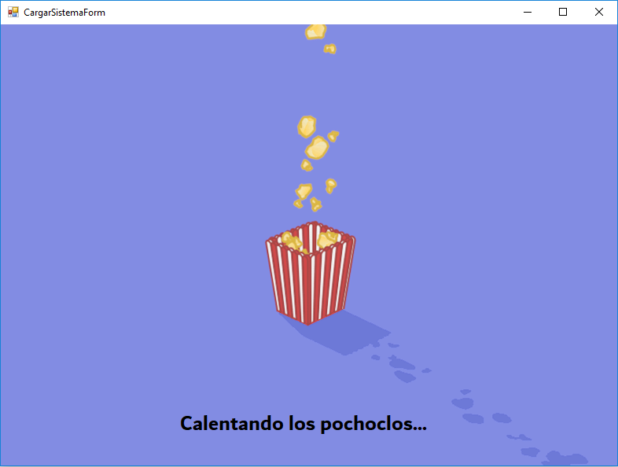**Interfaz**

**Diagrama de caso de uso**

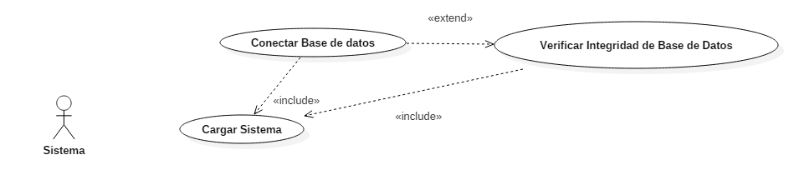

**Diagrama de clases**

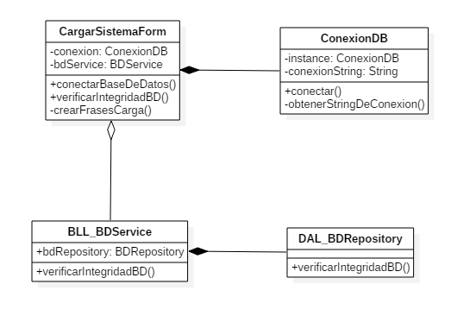

**Especificación de caso de uso**

|  |  |  |
| --- | --- | --- |
| **Numero: 1** | **Título:** Cargar sistema | |
| **Descripción:** Se describe el proceso necesario para cargar el sistema | | |
| **Actor:** Sistema | | **Responsable:** Esteban García Warnecke  **Versión:** 1.0  **Fecha:** 11-06-2017 |
| **Precondición:** El usuario debe haber hecho doble click en el archivo ejecutable del sistema. | | |
| **Flujo Principal** | | **Flujo Alternativo** |
| Se visualiza la pantalla de carga del sistema. | |  |
| Se genera la conexión a la base de datos. | | Ver caso de uso “Conectar Base de Datos” |
| Se comprueba la integridad de la base de datos. | | Ver caso de uso “Verificar Integridad de Base de Datos” |
| **Postcondición:** Se cierra la pantalla de carga y se muestra el formulario de login. | | |

**Diagrama de Secuencia**

